22.02.2021 r.
klasa – II tlp, nauczyciel – Arkadiusz Załęski, przedmiot – gospodarka magazynowa, temat – Znaki informacyjne
Drodzy uczniowie!
Proszę zapoznać się z zamieszczoną poniżej notatką. Proszę przepisać notatkę do zeszytu (ewentualnie wydrukować i wkleić). Ponadto proszę wykonać zadanie umieszczone pod notatką i przesłać mi jego rozwiązanie do dnia 26.02.2021 r. w formie załącznika. W razie wątpliwości, niejasności, ewentualnych pytań proszę kontaktować się ze mną za pomocą skrzynki e-mail: minorsam@interia.pl .

Pozdrawiam i życzę owocnej pracy. Arkadiusz Załęski.
Znaki informacyjne umieszczane na opakowaniach zawierają m.in. takie parametry, jak: gatunkowość (gatunek lub klasa towaru), jakość , skład (zasadnicze składniki), numer serii
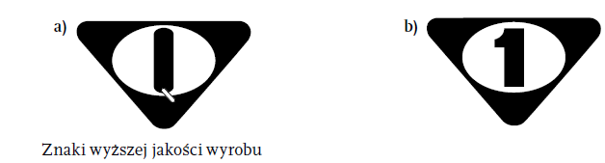

produkcyjnej, ilość wyrobu, numer normy, wg której towar jest wyprodukowany, numer kontroli jakości (KJ) i numer kontrolera zakładu pakującego wyrób, kraj pochodzenia wyrobu, sposób użycia, datę produkcji (lub pakowania), termin przydatności do spożycia, datę ważności oraz w przypadku niektórych towarów określonych odpowiednimi rozporządzeniami (PN-EN ISO 700:2001P) – znak bezpieczeństwa.
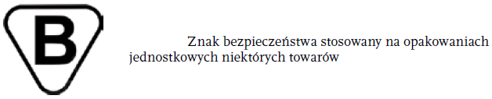

Polskim symbolem informującym nabywców o wysokiej jakości produktów jest znak w barwach narodowych i napis TERAZ POLSKA.

Ze względu na coraz surowsze wymagania ekologiczne i świadomość konsumentów dotyczącą sposobów przetworzenia opakowań, na produktach umieszcza się znaki informujące, że opakowanie ulegnie biologicznemu rozkładowi lub zostanie powtórnie odzyskane. Na produktach znajduje się również informacja o objętości i wadze opakowania z dokładnością do 1%.
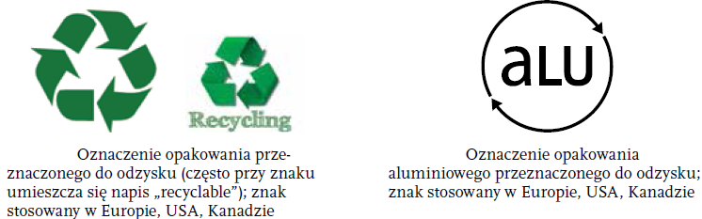

Zadanie
Wyszukaj w Internecie poniższe znaki towarowe i opisz ich funkcje.
